MESTSKÁ ČASŤ
BRATISLAVA – PODUNAJSKÉ BISKUPICE
Trojičné námestie 11, 825 61 Bratislava

Materiál určený na rokovanie
Miestnej rady dňa: 30.11.2020
Miestneho zastupiteľstva: 08.12.2020

Informatívna správa
o počtoch žiakov základných škôl a údaje o počtoch detí materských škôl
podľa stavu k 15.09.2020.

Predkladá: Návrh obsahuje:
Mgr. Zoltán Pék 1. Návrh uznesenia
starosta 2. Vyjadrenie MR a komisií
3. Dôvodová správa
4. Informatívna správa

Zodpovedná:
Ing. Mariana Páleníková
prednostka

Spracovala:
PaedDr. Beáta Biksadská
vedúca oddelenia školstva a kultúry

DECEMBER 2020

Vyjadrenie miestnej rady ( zasadnutie dňa 30.11.2020 )
Miestna rada vzala na vedomie predloženú Informatívnu správu - o počtoch žiakov základných škôl a údaje o počtoch detí materských škôl podľa stavu k 15.09.2020.

UZNESENIE č. 99/2020/MR

Vyjadrenie komisií

Komisia finančná, podnikateľských činností a obchodu :
Materiál nebol prerokovaný

Komisia sociálnych vecí a zdravotníctva :
Materiál nebol prerokovaný

Komisia školstva, kultúry, mládeže a športu :
Členovia komisie školstva a kultúry odporúčajú navrhovaný materiál: Informatívnu správu o počtoch žiakov základných škôl a údaje o počtoch detí materských škôl podľa stavu k 15.09.2020 predložiť a prerokovať na MiZ.

Komisia územného plánu, výstavby, životného prostredia, odpadov a cestného hospodárstva :
Materiál nebol prerokovaný

Návrh uznesenia
( Na schválenie uznesenia je potrebný súhlas nadpolovičná väčšina prítomných poslancov )

Uznesenie č. : .........................

Miestne zastupiteľstvo Mestskej časti Bratislava – Podunajské Biskupice po prerokovaní:

berie na vedomie

Informatívnu správu - Informatívna správa o počtoch žiakov základných škôl a údaje o počtoch detí materských škôl podľa stavu k 15.09.2020.

Dôvodová správa

Údaje o počtoch žiakov a detí sú spracované podľa stavu k 15.09. 2020 na základe:
- Zberu údajov (Eduzberu) o počtoch žiakov v šk. roku 2020/2021 zo škôl a školských zariadení financovaných z rozpočtovej kapitoly MŠVVaŠ SR a rozpočtovej kapitoly MV SR. (Financovanie škôl a školských zariadení sa uskutočňuje v zmysle zákona č. 597/2003 Z. z. o financovaní základných škôl, stredných škôl a školských zariadení v znení neskorších predpisov a nariadenia vlády č. 630/2008 Z. z. v znení neskorších predpisov),
- Výkazu Škol (MŠVVŠ SR) 40 – 01 o počte žiakov základných umeleckých škôl, detí materských škôl a školských zariadení a poslucháčov jazykových škôl v územnej pôsobnosti obce podľa stavu k 15. 9. 2020. (Zisťovanie sa vykonáva na základe § 7 a 7a zákona č. 597/2003 Z. z.,
o financovaní základných škôl, stredných škôl a školských zariadení v znení neskorších predpisov (ďalej len „zákon č. 597/2003 Z. z.“). Vo výkaze sú údaje potrebné na rozdeľovanie a poukazovanie výnosu dane z príjmov obciam na nasledujúci kalendárny rok,
- Výkazu o základnej škole Škol(MŠVVŠ SR) 3 – 01 (Zisťované ukazovatele: Odchod žiakov zo ZŠ, triedy, žiaci, opakujúci podľa ročníkov, národnosť, rozšírené vyučovanie, cudzie jazyky, učitelia, školský klub, učebne, organizácia vyučovania, špecializované triedy, školy v prírode, veková štruktúra, individuálna integrácia),
- Výkazu o materskej škole Škol(MŠVVŠ SR) 1 – 01 (Zisťované ukazovatele: Počet tried, detí, národnosť, zamestnanci, prípravné triedy, školy v prírode, veková štruktúra detí, individuálna integrácia detí podľa postihnutia a veku).

Pre porovnanie údajov uvádzame aj počty žiakov a detí podľa stavu k 15.09.2019.
Základné školy k 15.09.2019
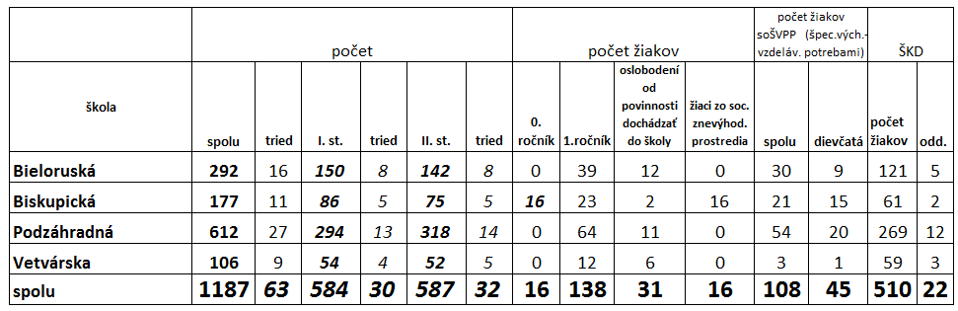

Materské školy k 15.09.2019
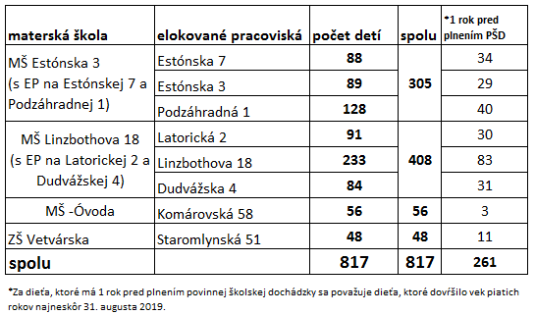

Informatívna správa
o počtoch žiakov základných škôl a údaje o počtoch detí materských škôl
podľa stavu k 15.09.2020.

Základné školy k 15.09.2020
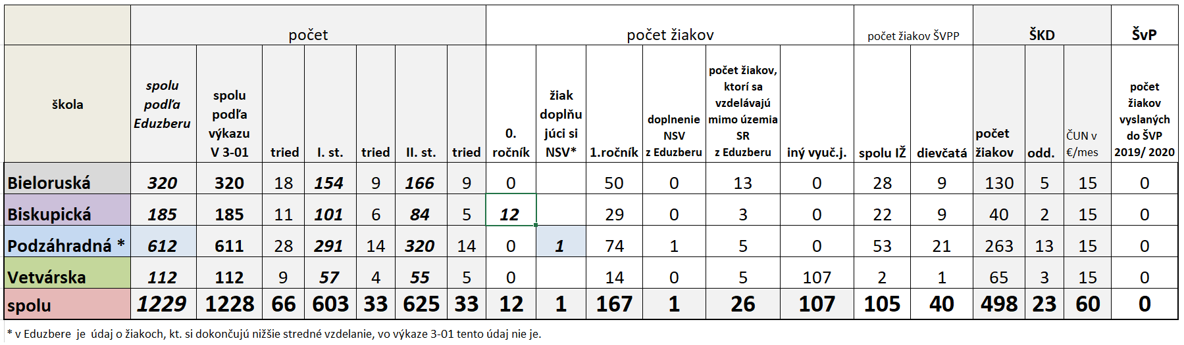

Materské školy k 15.09.2020
